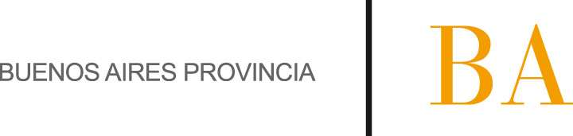

COMUNICADO N°

181

29/10/2012
Todos los Niveles y Modalidades
Secretaría de Asuntos Docentes de Avellaneda
Directivos / Secretarios
Calificación Docente 2012
Maximiliano
FECHA :
NIVEL:
EMITE :
DESTINO :
OBJETO :
TRANSCRIBE :

Secretaría de Asuntos Docentes de Avellaneda informa que se amplía el lapso de recepción de Planillas Resumen de Calificación Docente 2012 en las Secretarías de Asuntos Docentes Distritales al 30 de noviembre del corriente año.
Se informa además que a la brevedad se encontrara disponible para fotocopiar o descargar de nuestro sitio web www.sadavellaneda.com.ar, el nuevo formulario que deberá ser utilizado para la confección de la Calificación Docente 2012.
Asimismo se recuerda que partir del 17 de diciembre comienza período de recepción de reclamos de calificación docente 2012 en el marco del Estatuto del Docente y su Reglamentación y la Resolución Nº 4185/11.

